Pielikums
Ogres novada pašvaldības domes
02.12.2025. ārkārtas sēdes lēmumam
(protokols Nr.13; 3.)

Pamatojums atbilstībai Ministru kabineta 2025. gada 28. janvāra noteikumu Nr. 72 “Eiropas Savienības Kohēzijas politikas programmas 2021.–2027. gadam 4.2.1. specifiskā atbalsta mērķa "Uzlabot vienlīdzīgu piekļuvi iekļaujošiem un kvalitatīviem pakalpojumiem izglītības, mācību un mūžizglītības jomā, attīstot pieejamu infrastruktūru, tostarp veicinot noturību izglītošanā un mācībās attālinātā un tiešsaistes režīmā" 4.2.1.5. pasākuma "Izglītības iestāžu nodrošinājums pilnveidotā vispārējās izglītības satura kvalitatīvai ieviešanai pamata un vidējās izglītības pakāpē" otrās projekta iesniegumu atlases kārtas īstenošanas noteikumi” (turpmāk – Noteikumi) ${11.}^{1}$ punkta prasībām.

- Noteikumu 2. pielikuma 6. punkts nosaka, ka pašvaldībai, kura ir pieņēmusi lēmumus par vispārējās izglītības iestāžu reorganizāciju un kurai vispārējās izglītības iestāžu tīklā ir viena izglītības iestāde, kas neatbilst šo noteikumu 1. pielikumā minētajiem kritērijiem, piemēro pārejas periodu. Minētā pašvaldība uzskatāma par atbilstošu projekta iesniedzēju atbilstības kritērijiem, ja pašvaldība iesniedz pierādījumos balstītu apliecinājumu par izglītojamo skaita pieaugumu līdz 2027./2028. mācību gada beigām.
- Līdz ar Ogres novada pašvaldības domes 2025. gada 27. novembra lēmumu “Par vispārējās vidējās izglītības iestādes izveidi, reorganizējot Taurupes pamatskolu, Ķeipenes pamatskolu un Madlienas vidusskolu” (protokols Nr. 12,25.), Noteikumos definētajām prasībām neatbilst jaunveidotā vispārējās vidējās izglītības iestāde vienā vecumposmā – 10. – 12. klasē (pašreizējas Madlienas vidusskolas 10. – 12. klašu posms).
- Mācības Madlienas vidusskolas 10. – 12. klašu posmā 2025. gada 1. septembrī uzsāka 7 skolēni 10. klasē, 15 skolēni 11. klasē un 19 skolēni 12. klasē. Kopējais skolēnu skaits 10. – 12. klašu posmā 2025. gada 1. septembrī bija 41.
- 2025. gada 27. novembrī skolēnu skaits 10. klasē bija palielinājies līdz 10 skolēniem, un kopējais skolēnu skaits 10. – 12. klašu posmā 2025. gada 27. novembrī bija 44.
- Ikgadēja Ogres novada izglītības iestāžu 9. klašu absolventu turpmāko izglītības izvēļu analīze liecina, ka vispārējās vidējās izglītības iestādes Ogres novadā izvēlējās 43% 2022./23. mācību gada devīto klašu absolventu, 45% 2023./24. mācību gada devīto klašu absolventu un 46% 2024./25. mācību gada devīto klašu absolventu. Pieņemot, ka devīto klašu skolēnu izvēles saglabāsies līdzīgas (vidēji 40% devīto klašu absolventu izvēlēsies apgūt vispārējo vidējo izglītību Ogres novada izglītības iestādēs), paredzamais 10. klašu skolēnu skaits no novada izglītības iestādēm attēlots 1. tabulā. Aprēķinā ņemts vērā, ka no 10. klases uz 11. klasi, no 11. klases uz 12. klasi un no 12. klases absolvē 95% no iepriekšējā mācību gada skolēnu skaita, kas saskan ar vidējiem rādītājiem novadā.

- tabula: prognozētais 10. klašu skolēnu skaits no Ogres novada izglītības iestādēm
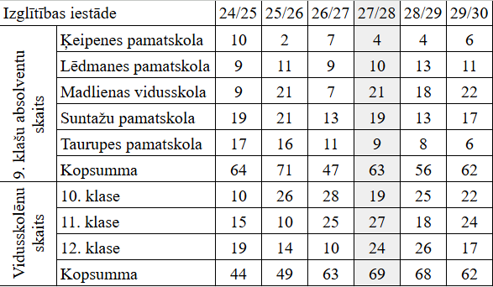
- Nozīmīgi ievērot, ka vidējās izglītības pakalpojumu vairs nepiedāvā Ērgļu pamatskola un Zaubes pamatskolas absolventiem pašreizējā Madlienas vidusskola ir līdzvērtīga izvēle Mālpils vidusskolas piedāvājumam. Arī šo divu citu novadu izglītības iestāžu 9. klašu absolventi ir jaunizveidotās vispārējās vidējās izglītības iestādes mērķauditorija. 2. tabulā attēlots skolēnu skaits Ērgļu pamatskolā un Zaubes pamatskolā 2025. gada 1. septembrī.
- tabula: skolēnu skaits Ērgļu pamatskolā un Zaubes pamatskolā 2025. gada 1. septembrī
Izglītības iestāde | Klase
Izglītības iestāde | 1 | 2 | 3 | 4 | 5 | 6 | 7 | 8 | 9
Zaubes pamatskola | 12 | 8 | 9 | 5 | 5 | 11 | 6 | 7 | 5
Ērgļu pamatskola | 23 | 16 | 18 | 23 | 16 | 21 | 17 | 23 | 10
Kopsumma | 35 | 24 | 27 | 28 | 21 | 32 | 23 | 30 | 15
- Gan 1. tabulā, gan 2. tabulā esošie dati parāda, ka jaunveidotajai vispārējās vidējās izglītības iestādei ar mērķtiecīgu darbu var panākt Noteikumos definētās prasības – 60 skolēni 10. – 12. klašu posmā līdz 2027./28 mācību gada beigām.

